１０年目の『望遠鏡比較観測会』
川・天 谷川 政敏

私達は自分の天体望遠鏡の性能をどこまで把握しているのでしょうか？
多分、｢写真写りがこんなもの｣とか｢ホームページで見え方が紹介されてた｣とか｢天文雑誌
ではこう言ってる｣とかで情報を得ている程度ではないでしょうか？
どこか観測条件の良い所でやってるイベントなども｢大きいほど確かに良く見える｣｢屈折
はこんなに切れがイイのか｣程度の判定で、それを評価としてしまっているのではないでしょ
うか？はたまた自宅に据え付けてる人はそれで満足なんでしょうか？
もしそうなら、あなたはつぎの愛機を手に入れる時、間違いと付き合わなければならなく
なります。この企画では、そんなあなたが高い器材を間違って買ったり、性能を充分活かし
切れていないが為に疎遠になってしまった愛機を見直すチャンスを提供します。
又、天文イベントの質の向上ばかりでなく、天文離れを防止する効果も期待します。

概 況）
開催にあたり、会員には普段の活動に期待し、何の条件も付加しませんでした。
どこでもそうでしょうが、何かお願いするとまじめな人が多い業界では、ストレス回避の観点から途端に動きが悪くなるのが常だからです
今回はたまに観望会を開催したりして条件の良く判っている安比奈運動公園で開催することにしました。ここは最近整備が進み、他のイベントも開かれ市民の憩いの場となりつつあります。
集まった望遠鏡は１５本程。遥か昔の３０年前のから、昨年購入の新品や自作機まであります。
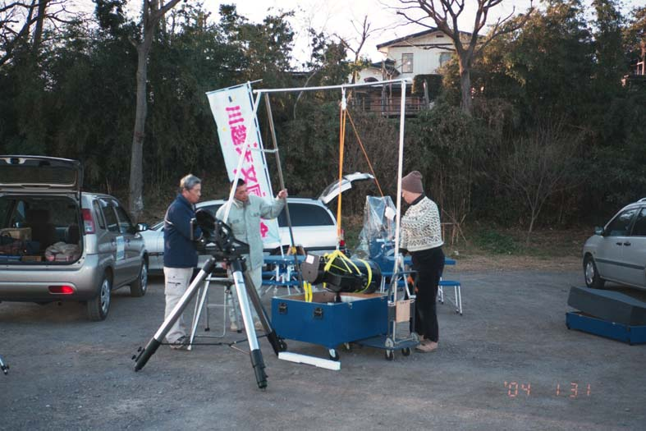
１０年前のレパートリーを遥かにしのぐ規模と種類なので、比較するには充分だったのではないでしょうか？

イベント開始まで）
午後３時の集合時間では早すぎたのか私１人でした。
早速、安比奈運動公園の管理事務所（ここには天体望遠鏡を所有する天文好きの管理人さんがいらっしゃって何かと便宜を図って下さった）
に出向くと、前日、車上
荒らしがあったとかで、 ＬＸ２００の設置
監視の行き届かない植え込みを避けるようにとのアドバイスでした。
多少広い駐車スペースを本拠地と定め、器材など点検していると吉野さん到着。
北風が強いので風除けをすべく車を並び替え、その中心付近にキャンピングテーブルを２つ並べ、その１つにお披露目となる川越天文同好会とペイントしたのぼりを立てました。
吉野さんは早速、巨大設備の組み立てに掛かり、私は持参望遠鏡を１０分程で組み上げ、吉野さんの手伝いなどしていると鈴木さん、長島さん到着。
みんな口々に「寒いはいいとして風が強いなぁ」とぼやくことしきり。しかし、さすが普段の気象を良く知る天文人、「夜半には止むな」と言って特に心配するでもなく、むしろ「こんだけ風吹きゃ透明度悪いはわけない」と歓迎する勢いです。
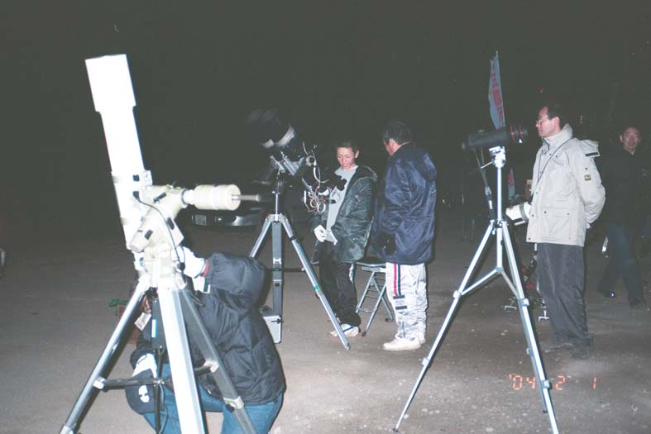
器材をセットしていると通りすがりの人達が「見せて！見せて！」とやって来ます。
良い機会なのでこちらも積極的に見学者を誘致します。犬の散歩や健康の為のウォーキングをしている人などがさみだれ式に訪
予定外の見学者が大勢です
れます。そして口々に「こんなに見えるの！」と感激のご様子。
いつもの観望会以上に盛り上がり、解説も時間を掛けてやれ、自然に力も入るようです。
６時頃、ゲストの第１号さんが現れ、この方はネットで繋がった方でした。その後は７時までに更に２人がおいでです。いずれも県内の方で、またまたネットで紹介のあった方々でした。大塚さんは夫婦で現れ、相変わらずのアツアツおしどりぶりではあります。
夜のとばりも充分訪れた７時前、やっと赤木会長到着。とても寒いので器材のセットは後にしてもらい、豚汁を温めてもらうことにする。
その準備中にキリのいい７時となり、華々しく（？）開会の宣言をする。
主催者の紹介、この企画の意味、持参器材と参加者の紹介、進行の案内、会場の案内、評価の仕方と
アンケート（評価用紙）の回収方法、などを簡単を告げる。みなさん、寒そうな表情ながら司会者に向いた不動の姿勢で望み、最後までお聞き下さる。やや風も弱まって来てこの分だと予想通りのベストなコンディションで進行出来そうだ。
そうこうしている内に豚汁が湯気を立て出して、早速案内があり、セルフでお給仕しては銘々にありついた。集合時間に間に合わない会員の分まで活躍するのと、見学者も多いので比較的早く到着した何人かは夕食を取りに行くタイミングを逃していたから、このサービスは大変に嬉しかった。
今回、得意のアウトドアグッツでコーヒーを用意すると張り切っていた齋藤さんは残念ながら胆石と風邪でダウンしてしまい欠席でした。次回に期待しましょう。

観察と評価の開始）
月と土星が前半のハイライトです。月は半月よりかなり大きくコペルニクスが見頃です。
見学者の中に「光ってない筈のところまで見える」と言う人があり、透明度のイイのが味方しているんだなァと感じた。土星はと言ってこれまたなかなかスルドイ姿を見せてくれている。衛星４個が小口径でも確認出来、セットの終了した吉野さんのシュミカセ３０ｃｍでは５個確認出来るそうだ。
本体の縞模様もいつになく存在を主張しているし、Ｃ環でしたっけ１番内側の叙々に内側に向かって薄くなってるの、それがクッキリと言った感じに見えている。
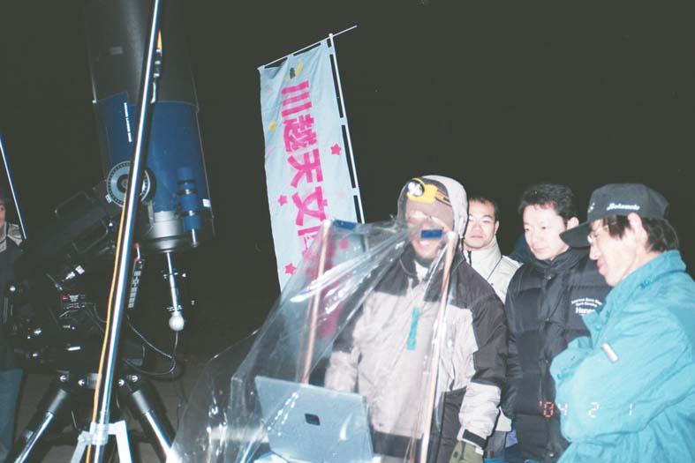
カッシーニの空隙はどれでも確認出来るが３０年前のマクストフではおぼつかず、時代と設計の古さを早くも感じてしまう。エンケの空隙は２０ｃｍクラスでは歯が立たず、３０ｃｍではどうだったの
でしょう？
まっ、評価の詳細は後述することにして参加者の表情を追うと、何度も同じ望遠鏡を覗くパターンが如何にも多く、多分注目している機首を検証しているのでしょう。その次が望遠鏡の前で長話しに興じるタイプ。性能のウンチクにも増して、天文談義
に熱心です。
これは本格的野外天文台！
そして私のように落ち着き無くあちこちと歩き回るタイプ。これが今回のみならず観望会・観測会には少なく、皆さんお行儀大変宜しく消極的と言うか、抑制力あると言うか、落ち着きがあります。
そんなひんしゅく行為を積極的（？）に行う幹事が、今回の目玉とも言うべき「分解能テスタ」をセットします。この会場は観察距離が３００ｍ以上でも楽に取れるのですが、車のバッテリを電源とする為、その距離に車を放置するのは進行上不便で、ましてや車上ねらいが横行するのでは監視の目が必要です。遠くに置けば精度を厳しく出来る原理なのですが、一番近くの１００ｍにセットすることにします。この分では雲が出る様子は全く無く“曇ったら地上でも出来るテスター”を売りにしたのですが果たして皆さん、望遠鏡を向けてくれるかと心配が頭をよぎります。
分解能テスタ）
でも、そんな心配は無用でした。観察を始めて１時間もするとそろそろ見る物も無くなって来たらしく、テスターに向ける望遠鏡も現れ始めました。果たしてこの距離でピントが合うか心配する人も
いたと思いますが、ご存知の如くシュミカセは鏡を使う関係で合焦距離も大きく取れます。
屈折も焦点距離がいやでも短くなって来て、写真撮影用にいろいろ付加する事を考えて調整範囲が大きくなりつつあり、心配なのが私の持ってる古い反射にピントが来るかだけです。
幸い、これは事前にチェック済み。アイピースをドロチューブから少し引き出すだけで解決です。
このテスタで人工星とでも言うべき連星を観察すると今まで無視してきた、又は、判然としなかった部分の像の正体がハッキリします。
本来、星の光は大気を通過してから望遠鏡に到達するのでご存知の如くかなり影響を受けます。
良く知られているのが大気の動きを反映した光の揺れ動きです。いわゆるシンチレーションなる表現で表される量です。そしてもう一つが大気の濁りによる光の通過量を示す透明度なる量です。
星の光の透過率を直接測れば言うことないのですが、実際は何等まで見えるかで決めちゃいます。
両者共に良く知られた事実として受け入れられているのですが、現実にはもっと複雑な影響を大気は及ぼします。それを監視する手段も多数あるのですが、代表的なそして重要な物を良く観察者は
忘れています。それは大気分子の光散乱の影響です。大気は動かなくても光を散乱するのです。
大気と言っても普段は感じませんが、存在する限りはやはり原子や分子が多数在る状態です。
惑星の大気だって地球から見れば充分に薄いはずが観察できる程になってるでしょう・・・。
このような所を光は何の影響も無く通過出来ません。わずかですかフラフラと曲がりながら進み、
直線に進行した筈が長い大気層の底に着く頃には望遠鏡で拡大すれば分かる程にズレた位置に着いちゃいます。
これは星の像の周りに光の滲みを作り、時には干渉を起こしてスペックルと呼ばれたりします。
実はこれこそが二重星を使った観察ではどうもスッキリと言い切れない判定をしなければならない原因を作る主犯なのです。要するに我々は元々ぼやけた状態の星しか見られないのです。
ではどうすればそれを避けられるかと言うと、大気の無い所に行けば良いのですが、そんな費用は
我等には無いでしょうから、せめてもが大気の薄い高い山の上で影響を減らす程度が関の山です。
しかし、考えようによっては影響をほとんどゼロに出来ます。それは星を近くに持って来れば良い。
とどのつまりが大気層を薄くすれば良いのですが、本物の星を持ってくる訳にはいかないので、星と
同程度の働きをする代わりの光源（人工星と呼ぶ）を近距離で使います。
恒星で分解能を測る時、２星の間隔を角度の秒（″）を使って表すのが一般的です。
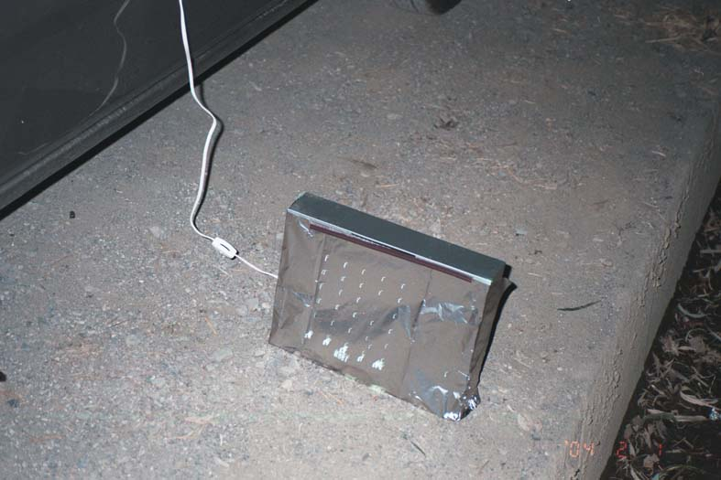
これは無限大に近い距離にある恒星なら２星の実際の距離は何光年にもなるのでしょうが、地上ならそんなに間隔を取らなくても大丈夫、例えば１００ｍの位置なら１″は間隔約０．５ｍｍに相当します。この間隔程度に人工星が輝いていればＯＫです。実際、２０ｃｍ程度の口径を持つ望遠鏡なら１″は分解する筈ですから楽勝と
これが『分解能テスタ』 考えます。これ以上の口径ならテスターの位置を２００ｍ、３００ｍと離して設置すれば良いのです。
こうして用意されたテスターは後述する方法で簡単に作ることが出来ます。人工星となる穴を光源前に間隔を変えて多数用意すれば良いのです。どこかでやってた光源の間隔を自由に変える方式よりも個別の望遠鏡毎に対応する必要も無く、自由度が増します。みんなでテスターを一斉に観察し測定出来るのです。前者をアナログ式とすれば本方式はデジタル式ともでも呼べる物です。

見え方）
９時を過ぎると木星が東の空低く出現。鈴木さんが「あっ！木星出てきた」と元気な声で雄叫びを
上げてくれました。ほぼ全員が同じ歓声を上げ、一斉に望遠鏡を向けます。
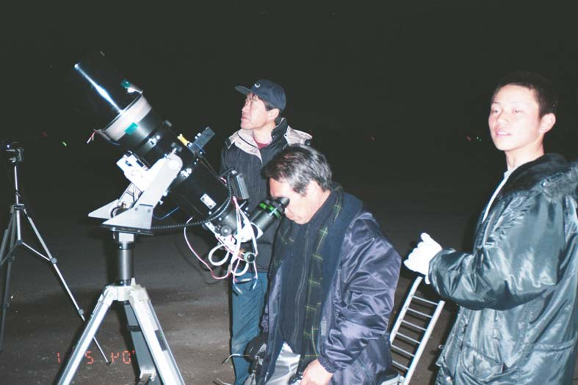
この観察場所で、しかも川越の中心、東京方向の空でこんなに低く星が観察出来るなんて今日は１年を通じても大変な幸運に恵まれているようです。
まだとても鑑賞に堪えられる像ではありませんが、どうやらこうやら縞２本と衛星３個が確認できます。いかに屈折が鋭いと言ってもそれ以上は無理です。ただ、この高度では普段なら夕焼け状態
の赤い円盤であるはずが、やや黄色
良く見えた双眼望遠鏡 のおかしな形の円に見えるのですから良好な大気状態です。
ニュートン反射の像はせわしくまたたく感じで、模様なども存在するだけ。
屈折はさすがにフワフワと浮き沈みする感じにまたたきが重なって見え、模様が消えたりしないで
存在を主張しています。シュミカセはと言って、軟らかい感じだけれども明るくて力強い像です。
但し、中には背景の空が輝くように見えるのが在って、倍率掛けて背景の明るさを落としてどうでしょうか？はたまた原因は何なのでしょう？
まだ明るい空の時、月を見ましたがリムのメラメラがそんなに感じられず、白い月が青空の中にしっかり存在を主張していて、どの望遠鏡でも大差ない見え方をしていました。高度も中天付近なので
観察には余計に好条件なようです。明るい空ではどれも見え方は変わらんと言った所でしょうか。
この３つの天体はどちらかと言うと明るい天体、面積を持つ天体です。模様と言って明るい生地に
暗いのが在る事を言っているので、日中に白紙に書かれた模様を見る感じ。視力検査の方式で性能試験をやって問題ないはずです。
しかし、その反対のパターンではどうでしょう。暗い背景に輝く星を見て分解してるだしないだ言ってるのはもしかして天文の世界だけかもしれません。そんな観察をする時は普通には細部の状況を言い言いしません。輝く物が在るのか無いのかを単に表現する場合が多いからです。
暗視野照明の十字線みたいなもんです。
そして終了まで）
さて皆さん、どこまで比較が進んだでしょうか？先に配布した『判定記入用紙』に記入出来るだけのデータが集まったでしょうか？はたまた他人の望遠鏡で観察してみて分解能テスタを実際に使って自分の望遠鏡の実力、判りましたか？
これまたキリの良い１０時丁度に歓迎レセプションなるものを開催し、少なからず遠方からいらした、いや、残っていただいたゲストの方２名に記念品を贈呈しました。企画と川・天を思い出して頂く為に得意の“星座ジグソー”をお渡ししたのでした。その他の会員とその付き添い？の方には“銀河の星”と称するこれまた得意のシュガーコートのチョコを参加賞としました。
今回の企画ではもう一つ目玉を用意しました。それは吉野さんにお願いした話題のレジスタックス
による実演処理で、土星の画像が瞬く間に変身します。そのセットのまるでミニ天文台が出現したかのようなめったにお目に掛かれない光景を信じられなかった天文人も多かったのではないかと思いますがイイ光景を見せて貰いました。
企画は１０時のレセプションの後の自由解散とし、開催義務のある０時までは希望参加としました。最終撤去は２時を回りましたが、まだ夜明けまでいたい程の空が続いていました。

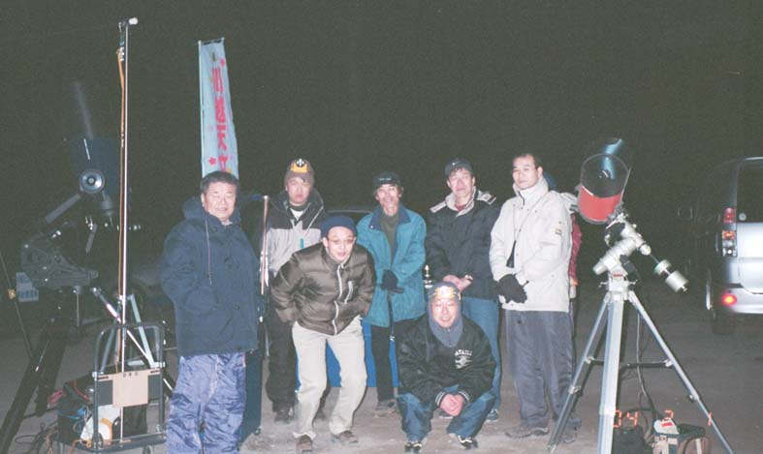
切れの良い時間に写しました

次回は１０年後の予定ですがどんな望遠鏡が出現しますかネ？楽しみであり不安でもあります。 了

